Data Matrix - средство идентификации, которое используется при обязательной маркировке товаров.

- Один сгенерированный QR код и КМ стоит 60 копеек/единица, включая НДС 20% (для жизненно необходимых и важнейших лекарственных препаратов для медицинского применения – не более 20 копеек/ед.)
- Скидки невозможны, цена установлена Постановлением Правительства РФ от 8 мая 2019 г. N 577 и едина для всех лиц, участвующих в обороте товаров.
- GTIN также оформляет Компания-Эмитент, зарегистрированная в ГС1РУС
- ВНЕСЕНИЕ ИЗМЕНЕНИЙ В УЖЕ ВЫПУЩЕННЫЙ КМ НЕВОЗМОЖНО

*Краткий экскурс. Это важно! | Товары подлежащие маркировке (Распоряжение Прав-ва № 792р)
КИЗ/КМ - контрольные идентификационные знаки, «уникальный серийный номер товара»  - в КИЗ/КМ зашифрованы страна происхождения товара, код товара (4 знака), наименование, цвет товара, размер 1 ед. товара, данные производителя (в том числе адрес), название бренда (торговая марка) и данные продавца. Подделать какую-либо часть КИЗ невозможно.  - Код маркировки делится на две части: код идентификации, который определяет позицию товара в системе и едином каталоге товаров, и код проверки или крипто-хвост, который генерирует ЦРПТ (Честный Знак).  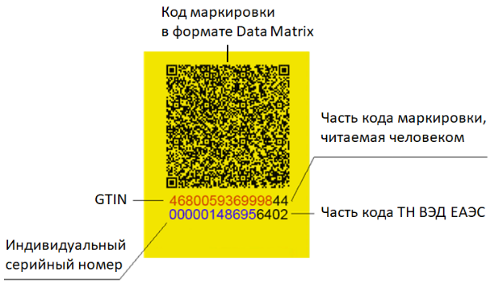  ВАЖНО!  На начальном этапе получения КИЗ цену указывать не нужно. | Наименование группы товаров Код ОКПД2 Код ТН ВЭД ЕАЭС  Предметы одежды, включая рабочую одежду, изготовленные из натуральной или композиционной кожи 14.11.2010 4203 10 000  Блузки, блузы и блузоны трикотажные машинного или ручного вязания, женские или для девочек 14.14.13 6106  Пальто, полупальто, накидки, плащи, куртки (включая лыжные), ветровки, штормовки и аналогичные изделия мужские или для мальчиков 14.13.21 6201  Пальто, полупальто, накидки, плащи, куртки (включая лыжные), ветровки, штормовки и аналогичные изделия женские или для девочек 14.13.31 6202  Белье постельное, столовое, туалетное и кухонное 13.92.12 13.92.13 13.92.14 6302  Шины и покрышки пневматические резиновые новые 22.11.2011 22.11.12.110 22.11.13.110 22.11.2014 22.11.15.120 4011 10 000 3 4011 10 000 9 4011 20 100 0 4011 20 900 0 4011 40 000 0 4011 70 000 0 4011 80 000 0 4011 90 000 0  Табачная продукция 12.00.11 2402  Духи и туалетная вода 20.42.11 3303 00  Обувные товары 15.20.11 15.20.12 15.20.14 15.20.13 15.20.21 15.20.29 15.20.31 15.20.32 32.30.12 6401 6402 6403 6404 6405  Фотокамеры (кроме кинокамер), фотовспышки и лампы-вспышки 26.70.12 26.70.14 26.70.17.110 27.40.31 9006 (кроме 9006 91 000 0, 9006 99 000 0)
ВАЖНО!
К 2024 году единая национальная система маркировки охватит все отрасли промышленности — от сигарет и лекарств до одежды и детского питания.

Ответственность за отсутствие маркировки:
Продажа, перевозка и производство немаркированной продукции - штраф от 5 до 10 тыс. руб. (для ЧП, ИП), для юр. лица — от 50 до 300 тысяч рублей + все НЕмаркированные изделия будут конфискованы. (ст. 15.12 КоАП). Если стоимость товаров без маркировки превысит 1,5 миллионов рублей – конфискация + лишение свободы до 3 лет со штрафом 80 тысяч рублей (ст. ч. 1 ст. 171.1 УК).

